Ngày …… tháng …… năm …… Họ và tên giáo viên: ……………………………
Tổ chuyên môn: Sử – Địa – Sinh
TÊN BÀI DẠY: BÀI 12: Vấn đề phát triển ngành nông nghiệp
Môn học: Địa lí; lớp: 12
Thời gian thực hiện: 3 tiết (tiết 22, 23, 24)
I. MỤC TIÊU
1. Kiến thức:
- Khái quát được vai trò của nông nghiệp trong CNH–HĐH và xây dựng nông thôn mới.
- Phân tích được các thế mạnh và hạn chế đối với phát triển nông nghiệp nước ta.
- Trình bày được sự chuyển dịch cơ cấu nông nghiệp và sự phát triển, phân bố trồng trọt, chăn nuôi.
- Nêu được xu hướng phát triển nông nghiệp (nông nghiệp công nghệ cao, hữu cơ, xuất khẩu).
2. Năng lực:
- Năng lực chung: tự chủ và tự học; giao tiếp và hợp tác; giải quyết vấn đề và sáng tạo.
- Năng lực đặc thù:
+ Năng lực nhận thức: phân tích được thế mạnh và hạn chế nông nghiệp VN; đọc bản đồ nông nghiệp.
+ Năng lực tìm hiểu địa lí: sử dụng Atlat, bảng số liệu về diện tích, sản lượng cây trồng.
+ Năng lực vận dụng: liên hệ sản xuất nông nghiệp Gia Lai (cà phê, hồ tiêu, điều, cao su).
3. Phẩm chất:
- Yêu nước: trân trọng vai trò của nông nghiệp trong đảm bảo an ninh lương thực.
- Chăm chỉ: tích cực hoàn thành phiếu học tập.
- Trách nhiệm: ý thức bảo vệ đất nông nghiệp và tài nguyên nước.
4. Tích hợp – Năng lực số:
+ 1.1.NC1b: Tra cứu số liệu nông nghiệp từ Tổng cục Thống kê và Bộ NN–PTNT (mard.gov.vn).
+ 3.1.NC1a: Vẽ biểu đồ diện tích – sản lượng cây trồng chủ lực bằng Excel.
II. THIẾT BỊ DẠY HỌC VÀ HỌC LIỆU
1. Thiết bị dạy học:
- GV: Máy tính, máy chiếu, Internet.
- HS: Điện thoại thông minh.
- Bản đồ nông–lâm–ngư nghiệp VN; Atlat Địa lí VN.
- Ảnh một số cây trồng và vật nuôi chủ lực.
2. Học liệu:
- SGK Địa lí 12.
- Số liệu diện tích, sản lượng lúa, cà phê, hồ tiêu, lợn, bò VN 2000–2023.
- Phiếu học tập số 1, 2, 3.
III. TIẾN TRÌNH DẠY HỌC
Phân bố: HĐ1 (7') – TIẾT 22: ND1 Thế mạnh–Hạn chế (20') + ND2 Trồng trọt (18') – TIẾT 23: ND3 Chăn nuôi (20') + ND4 Xu hướng mới (25') – TIẾT 24: HĐ3 Luyện tập (35') + HĐ4 VD (5').
HOẠT ĐỘNG 1: MỞ ĐẦU (7 phút)
a) Mục tiêu:
- Tạo tình huống về tầm quan trọng của nông nghiệp VN.
b) Nội dung:
Chiếu ảnh: cánh đồng lúa ĐBSCL và vườn cà phê Tây Nguyên. Hỏi: 'VN là nước xuất khẩu gạo và cà phê hàng đầu thế giới – điều này thể hiện thế mạnh gì của nông nghiệp VN?'
c) Sản phẩm:
Nhận xét của HS về thế mạnh nông nghiệp VN.
d) Tổ chức thực hiện:
Bước 1 – Giao nhiệm vụ: GV chiếu ảnh, đặt câu hỏi.
Bước 2 – Thực hiện: HS nhận xét.
Bước 3 – Báo cáo: GV ghi ý kiến.
Bước 4 – Kết luận: GV dẫn dắt: Nông nghiệp VN có nhiều thế mạnh nhưng cũng đối mặt thách thức. Bài 12 phân tích toàn diện.
HOẠT ĐỘNG 2: HÌNH THÀNH KIẾN THỨC MỚI (75 phút)
a) Mục tiêu:
- Phân tích thế mạnh, hạn chế; sự phát triển và phân bố trồng trọt, chăn nuôi; xu hướng mới.
- 1.1.NC1b: Tra cứu số liệu từ mard.gov.vn và gso.gov.vn.
b) Nội dung:
ND1 (Thế mạnh–Hạn chế, 20'): HS nhóm hoàn thành Phiếu HT số 1 – bảng thế mạnh và hạn chế về đất đai, khí hậu, nguồn nước, lao động. ND2 (Trồng trọt, 18'): HS cặp đôi phân tích bản đồ và số liệu, xác định vùng chuyên canh. ND3 (Chăn nuôi, 20'): nhóm phân tích số liệu đàn gia súc gia cầm. ND4 (Xu hướng mới, 25'): nhóm tra cứu mô hình nông nghiệp CNC, hữu cơ, xuất khẩu.
c) Sản phẩm:
Phiếu HT số 1 (thế mạnh–hạn chế); phiếu số 2 (vùng chuyên canh); phiếu số 3 (chăn nuôi và xu hướng mới).
d) Tổ chức thực hiện:
Bước 1 – Giao nhiệm vụ: GV phân công nhóm, phát phiếu HT, bản đồ và số liệu. ND4: yêu cầu nhóm dùng điện thoại tra cứu mô hình nông nghiệp CNC tại Gia Lai từ báo địa phương.
Bước 2 – Thực hiện: HS thảo luận, điền phiếu HT, tra cứu Internet.
Bước 3 – Báo cáo: Đại diện nhóm trình bày; nhóm khác bổ sung.
Bước 4 – Kết luận: GV chốt kiến thức. Liên hệ Gia Lai: vùng cây công nghiệp lâu năm lớn nhất cả nước (cà phê, hồ tiêu, cao su).
HOẠT ĐỘNG 3: LUYỆN TẬP (35 phút)
a) Mục tiêu:
- Vẽ biểu đồ và nhận xét sự phát triển nông nghiệp; phân tích bản đồ nông nghiệp.
- 3.1.NC1a: Vẽ biểu đồ diện tích–sản lượng bằng Excel.
b) Nội dung:
HS vẽ biểu đồ kết hợp (cột–đường) thể hiện diện tích và sản lượng lúa VN 2000–2023; nhận xét xu hướng và so sánh hai tiêu chí. Sau đó đọc bản đồ xác định vùng chuyên canh lúa lớn nhất.
c) Sản phẩm:
Biểu đồ kết hợp vẽ đúng kỹ thuật; nhận xét 5–7 câu; xác định đúng vùng chuyên canh trên bản đồ.
d) Tổ chức thực hiện:
Bước 1 – Giao nhiệm vụ: GV cung cấp số liệu, hướng dẫn vẽ biểu đồ kết hợp (cột cho diện tích, đường cho sản lượng).
Bước 2 – Thực hiện: HS vẽ biểu đồ, nhận xét và đọc bản đồ.
Bước 3 – Báo cáo: GV chiếu biểu đồ tiêu biểu, HS nhận xét kỹ thuật.
Bước 4 – Kết luận: GV chốt kỹ năng vẽ biểu đồ kết hợp và nhận xét nông nghiệp.
HOẠT ĐỘNG 4: VẬN DỤNG (5 phút)
a) Mục tiêu:
- Liên hệ phát triển nông nghiệp với đặc trưng Gia Lai và định hướng nghề nghiệp.
b) Nội dung:
Hỏi: 'Với thế mạnh nông nghiệp của Gia Lai (cà phê, hồ tiêu, cao su), những nghề nghiệp nào có triển vọng tại địa phương trong 10 năm tới?'
c) Sản phẩm:
Câu trả lời của HS về nghề nghiệp liên quan nông nghiệp CNC.
d) Tổ chức thực hiện:
Bước 1 – Giao nhiệm vụ: GV đặt câu hỏi.
Bước 2 – Thực hiện: HS chia sẻ.
Bước 3 – Báo cáo: GV bổ sung thông tin xu hướng nông nghiệp công nghệ cao, hữu cơ tại Gia Lai.
Bước 4 – Kết luận: GV dặn chuẩn bị Bài 13 – Lâm nghiệp và Thuỷ sản.
PHỤ LỤC
Phiếu HT số 1: Bảng thế mạnh–hạn chế nông nghiệp (4 hàng: đất đai, khí hậu, nguồn nước, lao động) × 2 cột (Thế mạnh / Hạn chế).
Phiếu HT số 2: Xác định 7 vùng chuyên canh cây lương thực và cây công nghiệp trên bản đồ VN.
Phiếu HT số 3: Bảng đàn gia súc–gia cầm VN: số lượng, vùng phân bố, xu hướng; xu hướng mới (CNC, hữu cơ, xuất khẩu).

5. CỦNG CỐ VÀ DẶN DÒ
A. SƠ ĐỒ TƯ DUY
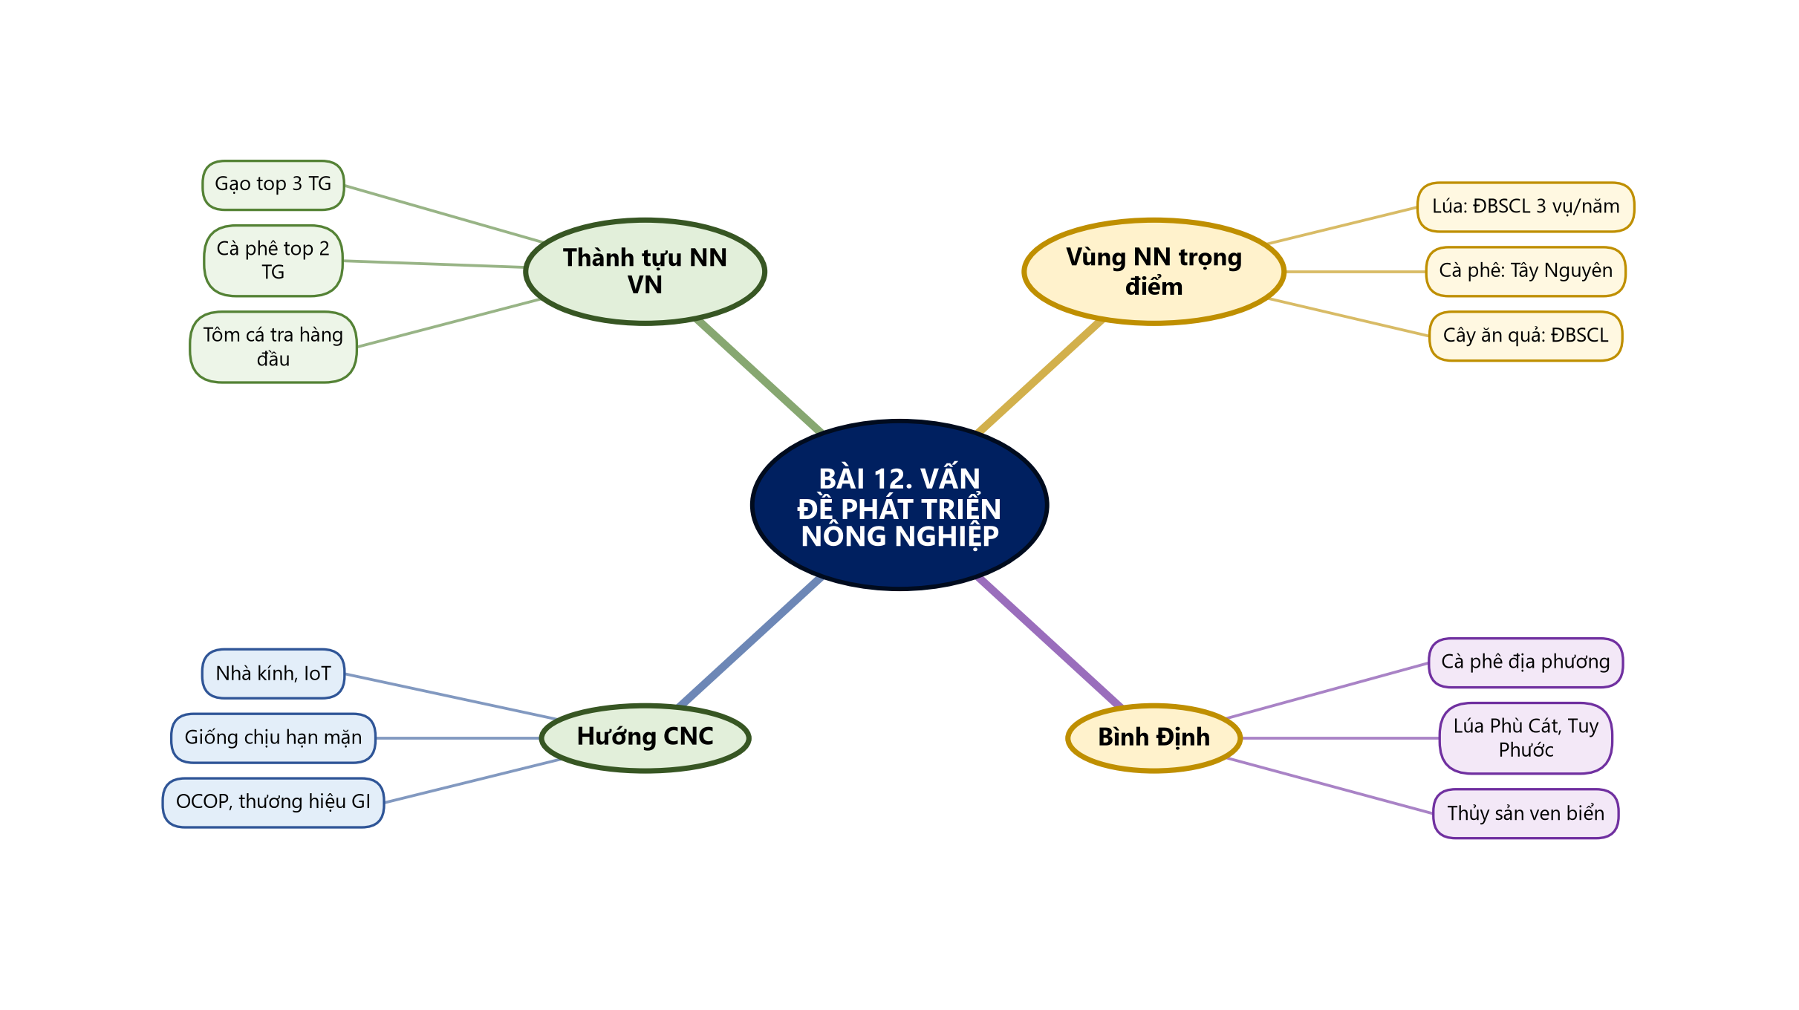
Sơ đồ tư duy – Bài 12. Vấn đề phát triển nông nghiệp (TTT biên soạn theo SGK)

B. BÀI TẬP CỦNG CỐ TRỰC TUYẾN
🔗 Link bài củng cố: https://trangtu66.github.io/Taode_thi_online/dia_cc_bai12_k12.html

📱 Quét mã QR hoặc truy cập đường link để làm bài tập củng cố trực tuyến (6 câu trắc nghiệm + 1 câu đúng/sai). Kết quả được ghi nhận tự động.
C. DẶN DÒ
- Hoàn thành bài tập củng cố trực tuyến trước tiết học sau.
- Xem trước Bài 13. Lâm nghiệp và thủy sản theo phân phối chương trình.
- Ôn lại sơ đồ tư duy bài vừa học.

